

**Noslēdzies Parādes ielas pārbūves projekts**

Jau 2017.gada 23.oktobrī tika parakstīts akts par Parādes ielas pieņemšanu ekspluatācijā. Līdz ar to galvenās - ielas būvniecības darbība - Eiropas Savienības Reģionālās attīstības fonda līdzfinansētajā projektā “Rūpnieciskās zonas attīstība Jauntukuma rajonā” ir pabeigta.

Publiskai lietošanai paredzētajai ielai, tas ir, Parādes ielai, veikta pilna segas konstrukcijas, gājēju ietves, lietus ūdens kanalizācijas un ielas apgaismojuma izbūve, veikta ielu piegulošās zonas labiekārtošana (apzaļumošana) un komunikāciju (VST, ELT, UKT) infrastruktūras pārbūve. Lai nodrošinātu pilnvērtīgu Parādes ielas funkcionēšanu un satiksmes drošību un organizāciju krustojumā ar tranzītielu Jelgavas ielu, Jelgavas ielā veikti uzlabojumi – 9m plato ielu nelielā posmā paplašināja par 2,5m, lai būtu nodrošināts 11,5m platums trešās jeb kreisās nogriešanās joslas izveidošanai (izbraucot no Tukuma puses, lai nogrieztos uz Parādes ielu) un veica krustojuma marķēšanas darbus. Līgums par būvdarbu veikšanu 2016.gada 10.augustā tika noslēgts ar “Strabag” SIA un projektēšanu un autoruzraudzību veica tās apakšuzņēmējs SIA “ACB Projekts”. Būvprojekts “Parādes ielas posma Tukumā pārbūve” Tukuma novada būvvaldē akceptēts 2017.gada 19.maijā. Būvuzraudzību nodrošināja SIA “BaltLine Globe”.

Projekts “Rūpnieciskās zonas attīstība Jauntukuma rajonā” tika īstenots ierobežotas projektu iesniegumu atlases konkursa ietvaros, saskaņā ar Ministru kabineta 2015.gada 13.oktobra noteikumiem Nr.593 “Darbības programmas “Izaugsme un nodarbinātība” 3.3.1.specifiskā atbalsta mērķa “Palielināt privāto investīciju apjomu reģionos, veicot ieguldījumus uzņēmējdarbības attīstībai atbilstoši pašvaldību attīstības programmās noteiktajai teritoriju ekonomiskajai specializācijai un balstoties uz vietējo uzņēmēju vajadzībām” īstenošanas noteikumi”. Vienošanās Nr.3.3.1.0/17/I/007 par Eiropas Savienības Reģionālās attīstības fonda (turpmāk tekstā - ERAF) projekta “Rūpnieciskās zonas attīstība Jauntukuma rajonā” īstenošanu ar Centrālo finanšu un līgumu aģentūru tika parakstīta 2017.gada 13.novembrī.

Projekts īstenots ar mērķis palielināt privāto investīciju apjomu Tukuma novadā, veicot ieguldījumus komercdarbības attīstībai nepieciešamajā publiskajā ielu infrastruktūrā, balstoties uz komersanta vajadzībām. Lai sekmētu nodarbinātību un ekonomisko aktivitāti pašvaldībā, uzlabota publiskā un tajā pašā laikā uzņēmējdarbības attīstībai nepieciešamā infrastruktūra, veicot Parādes ielas un tās krustojuma ar Jelgavas ielu pārbūvi Tukumā. Projekta īstenošanai bija paredzētas šādas darbības: ielas būvniecība, autoruzraudzība, būvuzraudzība un publicitātes pasākumi.

Projekta darbību rezultātā līdz 2021.gada nogalei sasniedzami šādi rādītāji: 10 jaunizveidotas darba vietas un 472 015 EUR piesaistītās investīcijas, kuru sasniegšanu nodrošinās 1 komersants (AS “Komforts”).

Kopējās projekta izmaksas ir 681 317,40 EUR, tajā skaitā Eiropas Reģionālās attīstības fonda līdzfinansējums ir 430 777,82 EUR un Valsts budžeta dotācija 56498,95 EUR.

*Foto: Parādes iela krustojumā ar Jelgavas ielu*

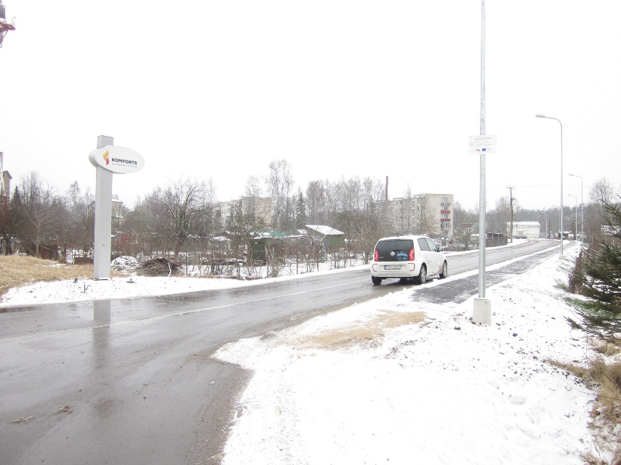

*Sagatavoja D.Zvagule, 22.01.2018.*